1. (79 - ENEM 2016) (H3 - 601,07)
Vários métodos são empregados para prevenção de infecções por microrganismos. Dois desses métodos utilizam microrganismos vivos e são eles: as vacinas atenuadas, constituidas por patógenos avirulentos, e os probióticos que contém bactérias benéficas. Na figura são apresentados cinco diferentes mecanismos de exclusão de patógenos pela ação dos probióticos no intestino de um animal.
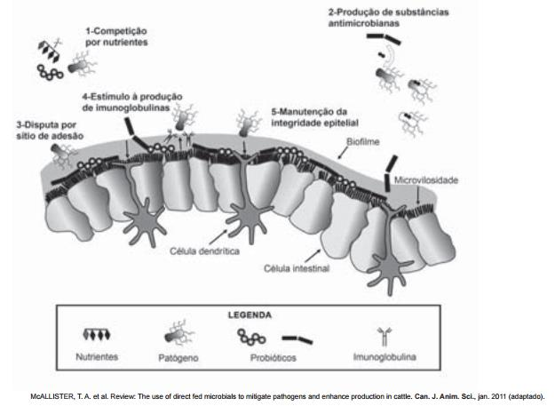
Qual mecanismo de ação desses probióticos promove um efeito similar ao da vacina?
A) 5
B) 4
C) 3
D) 2
E) 1
2. (89 - ENEM 2016) (H3 - 595,35)
O aquecimento de um material por irradiação com micro-ondas ocorre por causa da interação da onda eletromagnética com o dipolo elétrico da molécula. Um importante atributo do aquecimento por micro-ondas é a absorção direta da energia pelo material a ser aquecido. Assim, esse aquecimento é seletivo e dependerá, principalmente, da constante dielétrica e da frequência de relaxação do material. O gráfico mostra a taxa de aquecimento de cinco solventes sob irradiação de micro-ondas.
BARBOZA, A. C. R. N. et al. Aquecimento em forno de micro-ondas. Desenvolvimento de alguns conceitos fundamentais. **Química Nova**, n. 6, 2001 (adaptado).
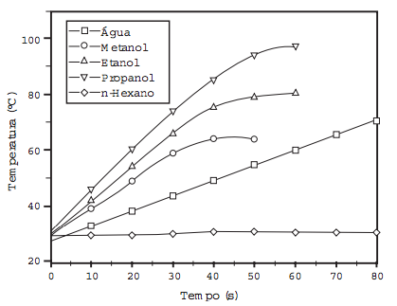
No gráfico, qual solvente apresenta taxa média de aquecimento mais próxima de zero, no intervalo de 0 s a 40 s?
A) H2O
B) CH3OH
C) CH3CH2OH
D) CH3CH2CH2OH
E) CH3CH2CH2CH2CH2CH3
3. (87 - ENEM 2016) (H21 - 709,16)
Tendo em vista o papel funcional do ADH, qual é um sintoma clássico de um paciente acometido por diabetes insipidus?
A) Alta taxa de glicose no sangue.
B) Aumento da pressão arterial.
C) Ganho de massa corporal.
D) Anemia crônica.
E) Desidratação.
4. (46 - ENEM 2016) (H8 - 651,08)
Em sua formulação, o spray de pimenta contém porcentagens variadas de oleorresina de Capsicum, cujo princípio ativo é a capsaicina, e um solvente (um álcool como etanol ou isopropanol). Em contato com os olhos, pele ou vias respiratórias, a capsaicina causa um efeito inflamatório que gera uma sensação de dor e ardor, levando à cegueira temporária. O processo é desencadeado pela liberação de neuropeptídios das terminações nervosas.
**Como funciona o gás de pimenta**. Disponível em: http://pessoas.hsw.uol.com.br. Acesso em: 1 mar. 2012 (adaptado).
Quando uma pessoa é atingida com o spray de pimenta nos olhos ou na pele, a lavagem da região atingida com água é ineficaz porque a
A) Reação entre etanol e água libera calor, intensificando o ardor.
B) Solubilidade do princípio ativo em água é muito baixa, dificultando a sua remoção.
C) Permeabilidade da água na pele é muito alta, não permitindo a remoção do princípio ativo.
D) Solubilização do óleo em água causa um maior espalhamento além das áreas atingidas.
E) Ardência faz evaporar rapidamente a água, não permitindo que haja contato entre o óleo e o solvente.
5. (90 - ENEM 2016) (H18 - 553,72)
Um exemplo de tal processo é o(a)
A) Desenvolvimento embrionário.
B) Reprodução sexuada.
C) Respiração aeróbica.
D) Excreção urinária.
E) Síntese proteica.
6. (71 - ENEM 2016) (H9 - 590,97)
A vegetação apresenta adaptações ao ambiente, como plantas arbóreas e arbustivas com raízes que se expandem horizontalmente, permitindo forte ancoragem no substrato lamacento; raízes que se expandem verticalmente, por causa da baixa oxigenação do substrato; folhas que têm glândulas para eliminar o excesso de sais; folhas que podem apresentar cutícula espessa para reduzir a perda de água por evaporação.
As características descritas referem-se a plantas adaptadas ao bioma:
A) Cerrado.
B) Pampas.
C) Pantanal.
D) Manguezal.
E) Mata de Cocais.
7. (48 - ENEM 2016) (H19 - 718,19)
A Figura 2 ilustra o Projeto Park Spark, desenvolvido em Cambridge, MA (EUA), em que as fezes dos animais domésticos são recolhidas em sacolas biodegradáveis e jogadas em um biodigestor instalado em parques públicos; e os produtos são utilizados em equipamentos no próprio parque.
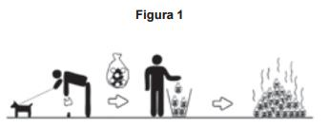
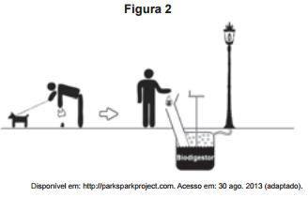
Uma inovação desse projeto é possibilitar o(a)
A) Queima de gás metano.
B) Armazenamento de gás carbônico.
C) Decomposição aeróbica das fezes.
D) Uso mais eficiente de combustíveis fósseis.
E) Fixação de carbono em moléculas orgânicas.
8. (67 - ENEM 2016) (H1 - 754,16)
Primeiro, em relação àquilo a que chamamos água, quando congela, parece-nos estar a olhar para algo que se tornou pedra ou terra, mas quando derrete e se dispersa, esta torna-se bafo e ar; o ar, quando é queimado, torna-se fogo; e, inversamente, o fogo, quando se contrai e se extingue, regressa à forma do ar; o ar, novamente concentrado e contraído, torna-se nuvem e nevoeiro, mas, a partir destes estados, se for ainda mais comprimido, torna-se água corrente, e de água torna-se novamente terra e pedras; e deste modo, como nos parece, dão geração uns aos outros de forma cíclica.
PLATÃO. **Timeu-Crítias**. Coimbra: CECH, 2011.
Do ponto de vista da ciência moderna, os “quatro elementos” descritos por Platão correspondem, na verdade, às fases sólida, líquida, gasosa e plasma da matéria. As transições entre elas são hoje entendidas como consequências macroscópicas de transformações sofridas pela matéria em escala microscópica.
Excetuando-se a fase de plasma, essas transformações sofridas pela matéria, em nível microscópico, estão associadas a uma
A) Troca de átomos entre as diferentes moléculas do material.
B) Transmutação nuclear dos elementos químicos do material.
C) Redistribuição de prótons entre os diferentes átomos do material.
D) Mudança na estrutura espacial formada pelos diferentes constituintes do material.
E) Alteração nas proporções dos diferentes isótopos de cada elemento presente no material.
9. (65 - ENEM 2016) (H6 - 701,24)
A formação de coágulos sanguíneos em veias e artérias é um dos fatores responsáveis pela ocorrência de doenças cardiovasculares, como varizes, infarto e acidentes vasculares cerebrais. A prevenção e o tratamento dessas doenças podem ser feitos com drogas anticoagulantes. A indústria farmacêutica estimula a pesquisa de toxinas animais com essa propriedade.
Considerando as adaptações relacionadas aos hábitos alimentares, os animais adequados ao propósito dessas pesquisas são os(as)
A) Moluscos fitófagos.
B) Moscas saprófagas.
C) Pássaros carnívoros.
D) Morcegos frugívoros.
E) Mosquitos hematófagos.
10. (57 - ENEM 2016) (H5 - 615,74)
A distância e velocidade da mariposa, na situação descrita, seriam detectadas pelo sistema de um morcego por quais alterações nas características dos pulsos ultrassônicos?
A) Intensidade diminuída, o tempo de retorno aumentado e a frequência percebida diminuída.
B) Intensidade aumentada, o tempo de retorno diminuído e a frequência percebida diminuída.
C) Intensidade diminuída, o tempo de retorno diminuído e a frequência percebida aumentada.
D) Intensidade diminuída, o tempo de retorno aumentado e a frequência percebida aumentada.
E) Intensidade aumentada, o tempo de retorno aumentado e a frequência percebida aumentada.
11. (73 - ENEM 2016) (H3 - 672,07)
Os ecossistemas degradados por intensa atividade agrícola apresentam geralmente, diminuição de sua a estabilidade. Nesse contexto, o uso integrado de árvores aos sistemas agrícolas (sistemas agroflorestais) pode cumprir um papel inovador ao buscar a aceleração do processo sucessional e, ao mesmo tempo, uma produção escalonada e diversificada.
Disponível em: saf.cnpgc.embrapa.br. Acesso em 21 jan. 2012 (adaptado)
Essa é uma estratégia de conciliação entre recuperação ambiental e produção agrícola, pois
A) Substitui gradativamente as espécies cultiváveis por espécies arbóreas.
B) Intensifica a fertilização do solo com o uso de técnicas apropriadas e biocidas.
C) Promove maior diversidade de vida no solo como aumento da matéria orgânica.
D) Favorece a dispersão das sementes cultivadas pela fauna residente nas áreas florestais.
E) Cria condições para o estabelecimento de espécies pioneiras com a diminuição da insolação sobre o solo.
12. (56 - ENEM 2016) (H12 - 738,96)
As proteínas de uma célula eucariótica possuem peptídeos sinais, que são sequências de aminoácidos responsáveis pelo seu endereçamento para as diferentes organelas, de acordo com suas funções. Um pesquisador desenvolveu uma nanopartícula capaz de carregar proteínas para dentro de tipos celulares específicos. Agora ele quer saber se uma nanopartícula carregada com uma proteína bloqueadora do ciclo de Krebs _in vitro_ é capaz de exercer sua atividade em uma célula cancerosa, podendo cortar o aporte energético e destruir essas células.
Ao escolher essa proteína bloqueadora para carregar as nanopartículas, o pesquisador deve levar em conta um peptídeo sinal de endereçamento para qual organela?
A) Núcleo.
B) Mitocôndria.
C) Peroxissomo.
D) Complexo golgiense.
E) Retículo endoplasmático.
13. (83 - ENEM 2016) (H17 - 605,07)
O Brasil possui um grande número de espécies distintas entre animais, vegetais e microrganismos envoltos em uma imensa complexidade e distribuídas em uma grande variedade de ecossistemas.
SANDES, A R. R. BLASI, G. **Biodiversidade e diversidade química e genética**. Disponível em: http://novastecnologias.com.br. Acesso em 22 set 2015 (adaptado).
O incremento da variabilidade ocorre em razão da permuta genética, a qual propicia a troca de segmentos entre cromátides não irmãs na meiose.
Essa troca de segmentos é determinante na
A) Produção de indivíduos mais férteis.
B) Transmissão de novas características adquiridas.
C) Recombinação genética na formação dos gametas.
D) Ocorrência de mutações somáticas nos descendentes.
E) Variação do número de cromossomos característico da espécie.
14. (74 - ENEM 2016) (H30 - 632,28)
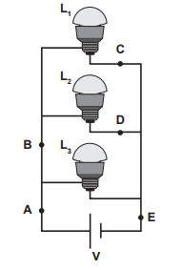
O técnico concluiu que as correntes que apresentam o mesmo valor são
A) IA = IE e IC = ID.
B) IA = IB = IE e IC = ID.
C) IA = IB, apenas.
D) IA = IB = IE, apenas.
E) IC = IB, apenas.
15. (68 - ENEM 2016) (H28 - 633,20)
Para cada litro de etanol produzido em uma indústria de cana-de-açúcar são gerados cerca de 18 L de vinhaça que é utilizada na irrigação das plantações de cana-de-açúcar, já que contém teores médios de nutrientes N, P e K iguais a 357 mg/L, 60 mg/L e 2 034 mg/L, respectivamente.
SILVA, M. A. S.; GRIEBELER, N. P.; BORGES, L. C. Uso de vinhaça e impactos nas propriedades do solo e lençol freático. **Revista Brasileira de Engenharia Agrícola e Ambiental**, n. 1, 2007 (adaptado).
Na produção de 27 000 L de etanol, a quantidade total de fósforo, em kg, disponível na vinhaça será mais próxima de
A) 1.
B) 29.
C) 60.
D) 170.
E) 1000.
16. (62 - ENEM 2016) (H22 - 699,19)
Em qual grupo de organismos ocorre essa transição?
A) Fitoplâncton.
B) Zooplâncton.
C) Moluscos.
D) Crustáceos
E) Peixes.
17. (85 - ENEM 2016) (H16 - 630,46)
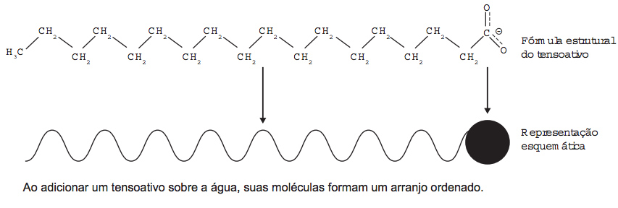
Esse arranjo é representado esquematicamente por:
A) None
B) None
C) None
D) None
E) None
18. (53 - ENEM 2016) (H11 - 656,04)
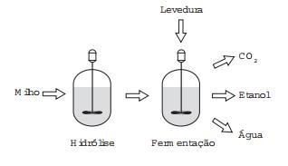
A etapa de hidrólise na produção de etanol a partir do milho é fundamental para que
A) A glicose seja convertida em sacarose.
B) As enzimas dessa planta sejam ativadas.
C) A maceração favoreçа a solubilização em águа.
D) O amido seja transformado em substratos utilizáveis pela levedura.
E) Os grãos com diferentes composições químicas sejam padronizados.
19. (50 - ENEM 2016) (H4 - 744,41)
A variação de entalpia do processo de trimerização, em kcal, para a formação de um mol de benzeno é mais próxima de
A) -1090.
B) -150.
C) -50.
D) +157.
E) +470.
20. (75 - ENEM 2016) (H30 - 633,76)
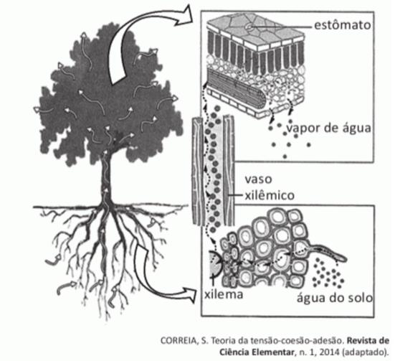
Mesmo que essa planta viesse sofrer ação contínua do vento e sua copa crescesse voltada para baixo, essa seiva continuaria naturalmente seu percurso.
O que garante o transporte dessa seiva é a
A) Gutação.
B) Gravidade.
C) Respiração.
D) Fotossíntese.
E) Transpiração.
21. (60 - ENEM 2016) (H15 - 639,71)
No caso apresentado, entre o adsorvente e a substância adsorvida ocorre a formação de:
A) Ligações dissulfeto.
B) Ligações covalentes.
C) Ligações de hidrogênio.
D) Interações dipolo induzido – dipolo induzido.
E) Interações dipolo permanente – dipolo permanente.
22. (80 - ENEM 2016) (H18 - 690,18)
O Painel Intergovernamental de Mudanças Climáticas (na sigla em inglês, IPCC) prevê que nas próximas décadas o planeta passará por mudanças climáticas e propõe estratégias de mitigação e adaptação a elas. As _estratégias de mitigação_ são direcionadas à causa dessas mudanças, procurando reduzir a concentração de gases de efeito estufa na atmosfera. As _estratégias de adaptação_, por sua vez, são direcionadas aos efeitos dessas mudanças, procurando preparar os sistemas humanos às mudanças climáticas já em andamento, de modo a reduzir seus efeitos negativos.
IPCC, 2014. **Climate Change 2014: synthesis report**. Disponível em: http://w5-syr.ipcc.ch. Acesso em: 22 out 2015 (adaptado)
Considerando as informações do texto, qual ação representa uma estratégia de adaptação?
A) Construção de usinas eólicas.
B) Tratamento de resíduos sólidos.
C) Aumento da eficiência dos veículos.
D) Adoção de agricultura sustentável de baixo carbono.
E) Criação de diques de contenção em regiões costeiras.
23. (88 - ENEM 2016) (H23 - 555,26)
A elevação de temperatura descrita ocorre porque
A) O campo magnético gerado pela oscilação das nanopartículas é absorvido pelo tumor.
B) O campo magnético alternado faz as nanopartículas girarem, transferindo calor por atrito.
C) As nanopartículas interagem magneticamente com as células do corpo, transferindo calor.
D) O campo magnético alternado fornece calor para as nanopartículas que o transfere às células do corpo.
E) As nanopartículas são aceleradas em um único sentido em razão da interação com o campo magnético, fazendo-as colidir com as células e transferir calor.
24. (61 - ENEM 2016) (H22 - 708,06)
O pesquisador concluiu corretamente que os peixes controlam a densidade dos(as)
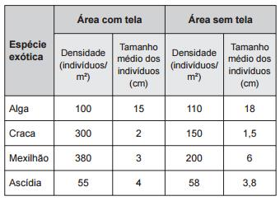
A) Algas, estimulando seu crescimento.
B) Cracas, predando especialmente animais pequenos.
C) Mexilhões, predando especialmente animais pequenos.
D) Quatro espécies testadas, predando indivíduos pequenos
E) Ascídias, apesar de não representarem os menores organismos.
25. (52 - ENEM 2016) (H29 - 514,79)
O uso de feromônios em ações de controle de insetos-praga está de acordo com o modelo preconizado para a agricultura do futuro. São agentes altamente específicos e seus compostos químicos podem ser empregados em determinados cultivos, conforme ilustrado no quadro.
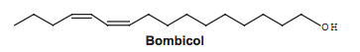
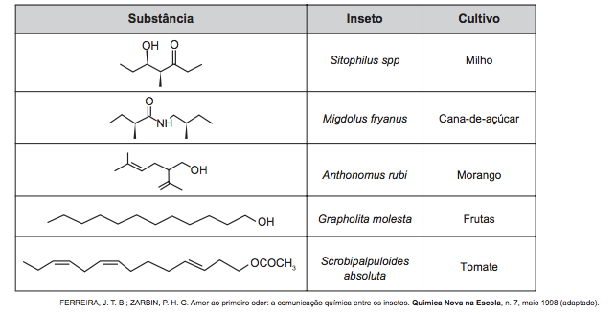
Considerando essas estruturas químicas, o tipo de estereoisomeria apresentada pelo bombicol é também apresentada pelo feromônio utilizado no controle do inseto
A) Sitophilus spp.
B) Migdolus fryanus.
C) Anthonomus rubi.
D) Grapholita molesta.
E) Scrobipalpuloides absoluta.
Gabarito

1) C
2) E
3) A
4) D
5) C
6) D
7) B
8) C
9) B
10) B
11) C
12) B
13) D
14) E
15) A
16) E
17) C
18) C
19) E
20) E
21) A
22) C
23) E
24) D
25) D

